المدرسة الإبتدائية لزاوية الحرث  المعلم: مفتاح رحال | تمارين تميّز في الرياضيات

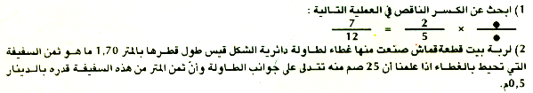
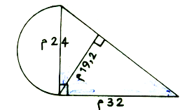
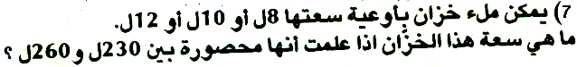
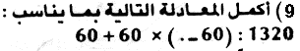
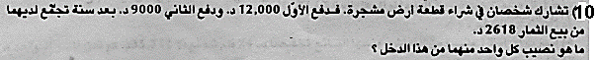
عملا موفقا

